Nimi/Name |  |  | Päivämäärä/Date
Kurssi/Group |  |  | Ryhmä/Team
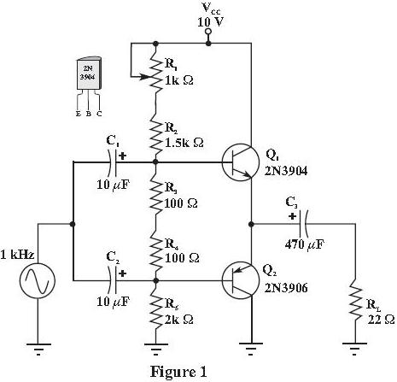
- Tee kuvan 1 mukainen AB-luokan pääteaste
Multisim-ohjelmalla.
- Viritä potentiometristä R1 toimintapiste
(jännite C3 +-nasta – gnd) on 5 V.
- Syötä generaattorilla 3 Vrms ja 1kHz
- Katso oskilloskoopilla lähtö RL:n yli
ja tulojännite (gen).
- Millä syöttöjännitteellä huiput alkavat
leikkautua?
- Mikä on jännitevahvistus, virtavahvistus
ja tehovahvistus (desibeleinä)?

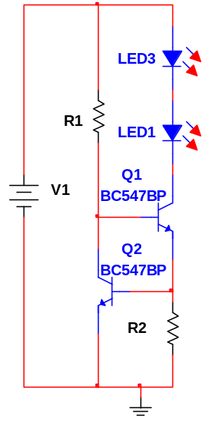
- Vakiovirtageneraattori I
Ohessa on yksinkertainen vakiovirtageneraattori.
    - Mitoita vastukset R1 ja R2 niin, että ledien virta
on 20mA, kun tulojännite V = 7 … 20 V.
    - Mikä on transistorin tehohäviö, kun V = 20V.

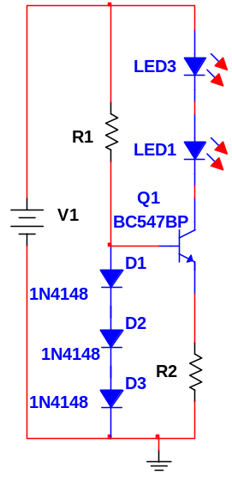
- Vakiovirtageneraattori II
Ohessa on yksinkertainen vakiovirtageneraattori.
    - Mitoita vastukset R1 ja R2 niin, että ledien virta
on 20mA, kun tulojännite V = 4 …15 V.
    - Mikä on transistorien tehohäviö, kun V = 15V.

Vertaile kytkentöjä 1 ja 2.
Luettele kummankin etuja ja haittoja?
.

